СТ СЭВ 4940-84

УДК 625.711(100):656.05:658.532 Группа Ж81

# СТАНДАРТ СЭВ

# ДОРОГИ АВТОМОБИЛЬНЫЕ МЕЖДУНАРОДНЫЕ

# Учет интенсивности движения

Дата введения 1987-01-01

# ИНФОРМАЦИОННЫЕ ДАННЫЕ

1. Автор ⎯ делегация ГДР в Постоянной Комиссии по сотрудничеству в области транспорта.

2. Тема 23.800.05-82.

3. Стандарт СЭВ утвержден на 56-м заседании ПКС.

4. Сроки начала применения стандарта СЭВ:

|  |  |  |
| --- | --- | --- |
|  | Сроки начала применения стандарта СЭВ | |
| Страны - члены СЭВ | в договорно-правовых отношениях  по экономическому и научно-  техническому сотрудничеству | в народном хозяйстве |
| НРБ | Июль 1986 г. | Июль 1986 г. |
| ВНР | Январь 1986 г. | Январь 1986 г. |
| СРВ |  |  |
| ГДР | Январь 1985 г. | ⎯ |
| Республика Куба |  |  |
| МНР |  |  |
| ПНР | Июль 1988 г. | Июль 1988 г. |
| СРР | ⎯ | ⎯ |
| СССР | Январь 1987 г. | Январь 1987 г. |
| ЧССР | Июль 1986 г. | Июль 1987 г. |

5. Срок проверки - 1989 г.

6. Используемые международные документы по стандартизации: Рекомендация ОСЖД АВТ Р-199/I в части используемых терминов.

Настоящий стандарт СЭВ распространяется на автомобильные дороги (включая автомагистрали), используемые для международных автомобильных сообщений (далее - международные дороги), и устанавливает основные требования к подготовке, проведению, обработке и оформлению результатов учета движения, которые используются при планировании и проектировании строительства и реконструкции международных дорог, а также при проведении мероприятий по организации и обеспечению безопасности движения.

Настоящий стандарт СЭВ не распространяется на участки международных дорог, расположенные в пределах населенных пунктов (застроенных территорий).

# 1. Общие положения

1.1. Целью учета движения, проводимого на международных дорогах, является получение первичных данных о величине интенсивности движения и его составе по типам транспортных средств.

1.2. Для учета движения применяется выборочный метод определения интенсивности движения в поперечном сечении дороги, позволяющий учесть наблюдаемую в течение года неравномерность движения, а оценка результатов учета проводится математико-статистическими методами.

1.3. Учет движения на международных дорогах, как правило, следует проводить через каждые пять лет в годы с конечной цифрой 0 или 5. Допускается проведение учета движения в другие годы с приведением полученных данных к годам с конечной цифрой 0 или 5.

1.4. Учет движения на международных дорогах может проводиться в рамках национального учета движения.

# 2. Подготовка и проведение учета

2.1. Учет интенсивности движения должен проводиться на всех без исключения международных дорогах, которые включаются в соответствующую сеть учета.

2.2. Сеть учета разбивается на участки учета. Участки учета представляют собой отрезки международных дорог, для которых определяемая на этих участках интенсивность движения будет достаточно показательной.

2.3. Границами участков учета являются места на международных дорогах, где предполагается изменение интенсивности и состава движения.

На каждом участке назначается соответствующий пункт учета, положение которого выбирается с условием обеспечения достаточной видимости.

2.4. При назначении пунктов и участков учета следует учитывать метод локализации, используемый в автоматизированной системе для числового описания международной сети дорог.

2.5. Сеть учета, положение и нумерация пунктов учета на местности и границы участков учета должны быть указаны на плане пунктов учета (черт. 1).

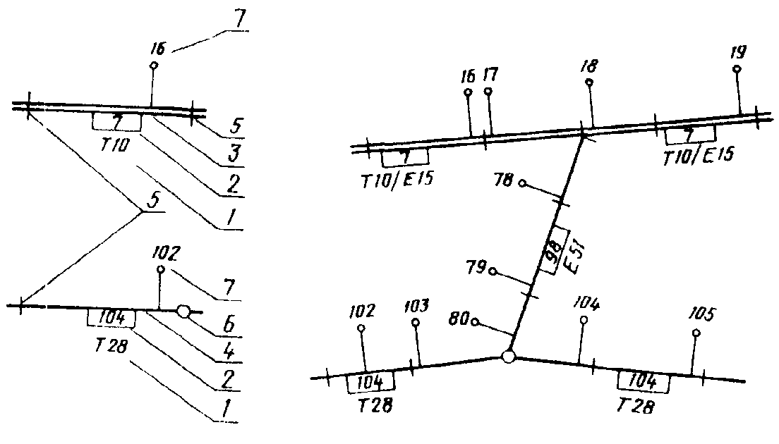

1 -международный номер дороги; 2 -национальный номер дороги;

3 - международная автомагистраль; 4 - международная дорога; 5 - граница участка учета; 6 - город; 7 - номер участка учета и положение пункта учета

Черт. 1

2.6. Транспортные средства, проезжающие через поперечное сечение дороги в каждом пункте учета и в установленное время учета, регистрируются раздельно по направлениям движения.

2.7. Учет интенсивности движения следует проводить минимум в течение четырех будних дней (по вторникам, средам или четвергам), из них два дня в апреле - мае и два дня в июле - августе, а также двух воскресных дней в июле и августе.

Точность результатов, полученных при минимальной продолжительности учета, может быть повышена дополнительным учетом в другие дни.

Минимальная продолжительность учета составляет 4 h в день. Время учета в течение дня (количество часов, начало и конец учета) следует выбирать так, чтобы выявить различную интенсивность движения и особенности движения на международных дорогах в отдельных странах.

2.8. Для учета движения на международных дорогах транспортные средства разделяются на шесть групп (табл. 1).

2.9. Для более дифференцированного определения нагрузки на ось допускается дальнейшее подразделение указанных в табл. 1 групп грузовых автомобилей и грузовых автомобилей с прицепом по грузоподъемности.

Таблица 1

|  |  |  |
| --- | --- | --- |
| Группа | Виды транспортных  средств | Символ |
| 1. Мотоциклы | Мопеды, мотороллеры, мотоциклы | МЦ |
| 2. Легковые автомобили | Легковые автомобили, малолитражные автобусы, малые грузовые автомобили грузоподъемностью менее 1500 kg без прицепа и с прицепом | ЛА |
| 3. Легкие грузовые автомобили | Грузовые автомобили грузоподъемностью 1500-3000 kg без прицепа и с прицепом | ЛГА |
| 4. Тяжелые грузовые автомобили | Грузовые автомобили грузоподъемностью более 3000 kg без прицепа | ТГА |
| 5. Тяжелые грузовые автомобили с прицепом | Грузовые автомобили грузоподъемностью более 3000 kg с прицепом, седельные тягачи, специальные транспортные средства | ТГА+п |
| 6. Автобусы | Автобусы без прицепа и с прицепом | БУС |

Примечание. Тракторы с прицепами и без прицепов могут учитываться в группах 3, 4, 5.

2.10. При проведении учета движения следует заполнять формуляры учета (черт. 2). Формуляр учета должен содержать данные о пункте учета (номер, положение, направление движения), сроках и продолжительности учета, а также о типах транспортных средств, подлежащих учету. Данные о количестве транспортных средств заносятся в формуляр с интервалом в 1 h и раздельно по направлениям движения.

Свободные столбцы в формуляре учета могут использоваться для дальнейшего подразделения транспортных средств в пределах групп, а также для отдельного учета каких-либо избранных видов транспортных средств.

Допускается применять другие формуляры учета, если различаемые в этих формулярах типы транспортных средств могут быть обобщены в группы, установленные в п. 2.8.

|  |  |  |
| --- | --- | --- |
|  | Учет дорожного движения | Пункт |
| П |  | учета № |
|  | Округ, район __________________________ | Формуляр |
|  |  | учета № |

Заполнять печатными буквами!

Место положения пункта учета_____________________ на дороге №________

Направление движения из ___________________в _______________________

Дата _______________________________ день недели ____________________

|  |  |  |  |  |  |  |  |  |
| --- | --- | --- | --- | --- | --- | --- | --- | --- |
| 1 | 2 | 3 | 4 | 5 | 6 | 7 | 8 | 9 |
|  |  |  |  |  |  |  |  |  |
| Время | МЦ | ЛА | ЛГА | ТГА | ТГА+п | БУС |  |  |
|  |  |  |  |  |  |  |  |  |
|  |  |  |  |  |  |  |  |  |
|  |  |  |  |  |  |  |  |  |

Черт. 2

2.11. Для обеспечения полного учета интенсивности движения на международных дорогах необходимо проводить регулярный контроль пунктов учета и осуществлять компенсирующий учет, если намеченный подсчет не состоялся в установленные сроки.

# 3. Обработка результатов учета

3.1. Для получения сопоставимых и достаточно точных результатов учета движения на международных дорогах необходимо их обработку проводить в следующем порядке:

1) определение характеристики движения;

2) расчет среднегодовой суточной интенсивности движения;

3) определение расчетной интенсивности движения.

3.2. При обработке данных, занесенных в формуляр учета согласно п. 2.8-2.10, следует учитывать периодические колебания интенсивности движения, происходящие в течение дня, недели и года. Эти колебания, обусловленные функцией дороги, могут быть выражены относительной величиной (коэффициентами неравномерности) отпускного *Kf*и воскресного *KS*движения и выведенной из нее характеристикой движения. Эти же коэффициенты являются основой для приближенного определения среднегодовой суточной и расчетной интенсивности движения.

3.3. Исходя из полученных в дни учета данных об интенсивности движения для каждого из участков учета на международных дорогах, должны быть определены коэффициенты неравномерности отпускного и воскресного движения по следующим формулам:

;



где *Kf* - коэффициент неравномерности отпускного движения;

- средняя интенсивность движения в будние дни отпускных месяцев (июль-август), т.c.*/d;



- средняя интенсивность движения в будние дни предотпускных месяцев (апрель-май), т. c./d;



- коэффициент неравномерности воскресного движения;



- средняя интенсивность движения в воскресные дни отпускных месяцев (июль-август), т. c./d.



3.4. Для каждого участка учета в зависимости от коэффициентов неравномерности движения и определяется характеристика движения по табл. 2.



Для более точного учета отпускного и воскресного движения допускается дальнейшая дифференциация значений коэффициентов, указанных в табл. 2.

________________

* Здесь и далее т. с. - транспортное средство.

Таблица 2

|  |  |  |  |  |
| --- | --- | --- | --- | --- |
| Значения коэффициента неравномерности отпускного движения | Характеристика движения при значении коэффициента неравномерности воскресного движения | | | |
|  | менее 1,0 | от 1,0 до 1,5 | от 1,5 до 2,0 | от 2,0 до 2,5 |
| Менее 1,5 | 11 | 12 | 13 | 14 |
| От 1,5 до 2,0 | 21 | 22 | 23 | 24 |
| От 2,0 до 2,5 | 31 | 32 | 33 | 34 |
| От 2,5 и более | 41 | 42 | 43 | 44 |

3.5. Суточную интенсивность движения рассчитывают по формуле



= ⋅ ⋅ ⋅, (3)



где - индекс для обозначения дней учета движения (будние дни в апреле - августе при минимальной продолжительности учета согласно п. 2.7);



- суточная интенсивность движения, рассчитанная по данным дня учета , т. c./d;



- фактическая интенсивность движения, определенная в день учета (при минимальной продолжительности учета 4 h), т. с./4 h;



- коэффициент, учитывающий неравномерность интенсивности движения в течение суток;



- коэффициент, учитывающий неравномерность интенсивности движения в течение недели;



- коэффициент, учитывающий неравномерность интенсивности движения в течение года.



Коэффициенты , и должны учитывать специфические для страны и связанные с движением особенности, поэтому их следует определять на основе проводимого в каждой стране базисного учета движения. Их следует определять в зависимости от факторов отпускного () и воскресного движения () и указывать для каждой характеристики движения.



Их определение следует проводить раздельно для групп транспортных средств, указанных в п. 2.8, и для дней учета .



В расчетах допускается объединение коэффициентов и в общий коэффициент.



Объединение коэффициентов допустимо для групп транспортных средств ЛГА, ТГА, ТГА+п и БУС.

3.6. Среднегодовую суточную интенсивность движения определяют как среднее арифметическое значение для дней учета по формуле



, (4)



где - количество дней учета ( равно четырем будним дням при минимальной продолжительности учета).



3.7. Кроме того, среднегодовую суточную интенсивность движения следует рассчитывать для следующих объединенных групп транспортных средств:

1) тяжелые транспортные средства

ТТС=ТГА+ТГА+п+БУС; (5)

2) транспортные средства

ТС=МЦ+ЛА+ЛГА+ТТС. (6)

3.8. Расчетную интенсивность движения для международных дорог следует определять как наибольшую интенсивность движения в час, достигаемую или превышаемую в течение 50 h в год учета. Ее необходимо рассчитывать по формуле

*N = Mmt ⋅ Kn,* (7)

где *N* - расчетная интенсивность движения, т. c./h;

- коэффициент пересчета среднегодовой суточной интенсивности движения в расчетную интенсивность движения.



Коэффициент пересчета определяют из проводимого в каждой отдельной стране базисного учета движения. Его определяют в зависимости от факторов отпускного и воскресного движения и указывают для каждой характеристики движения.



# 4. Оформление результатов учета

4.1. Результаты учета в поперечном сечении сводятся в таблицу и представляются графически на эпюре интенсивности движения.

4.2. В таблице следует указывать следующие данные для участков учета:

1) год учета и страна, в которой проводится учет;

2) номер дороги (международный и национальный);

3) номер пункта учета, длина участков учета;

4) коэффициенты неравномерности и характеристика движения;

5) среднегодовая суточная интенсивность движения для групп транспортных средств: мотоциклы, легковые автомобили, легкие грузовые автомобили, тяжелые грузовые автомобили, грузовые автомобили с прицепом, автобусы, а также для обобщенных групп: тяжелые транспортные средства и транспортные средства (количество транспортных средств в сутки);

6) доля групп транспортных средств в среднегодовой суточной интенсивности движения (в процентах);

7) расчетная интенсивность движения (количество транспортных средств в час);

8) доля тяжелых транспортных средств в расчетной интенсивности движения (количество транспортных средств в час и в процентах).

Пример оформления результатов учета движения показан в табл. 3.

Таблица 3

|  |  |  |  |  |  |  |  |  |  |  |  |  |  |  |
| --- | --- | --- | --- | --- | --- | --- | --- | --- | --- | --- | --- | --- | --- | --- |
| Учет движения 1985 Страна: ГДР | | | | | Номер дороги: международный Т 10 национальный 7 | | | | | | | | | |
| Участок учета | | Коэффициенты неравномерности | | Характеристика движения | Среднегодовая суточная интенсивность движения по типам транспортных средств, т. с./h и % | | | | | | | | | Расчетная интенсивность движения по группам транспортных средств, т. c./d и % |
| № | длина, km | *Kf* | *KS* |  | МЦ | ЛА | ЛГА | ТГА | ТГА+п | БУС | ТТС | ТС | ТС | ТТС |
| 1 | 2 | 3 | 4 | 5 | 6 | 7 | 8 | 9 | 10 | 11 | 12 | 13 | 14 | 15 |
| 16 | 8,6 | 1,831 | 1,245 | 22 | 150 | 4199 | 511 | 614 | 642 | 95 | 1351 | 6211 | 1117 | 256 |
|  |  |  |  |  | 3 | 68 | 8 | 10 | 10 | 2 | 22 | 100 | 100 | 23 |

4.3. На основе плана пунктов учета (см. черт. 1) следует подготовить эпюру интенсивности движения. На эпюре (черт. 3) представляют среднегодовую суточную интенсивность движения (количество транспортных средств в сутки) в виде диаграммы и плана интенсивности.

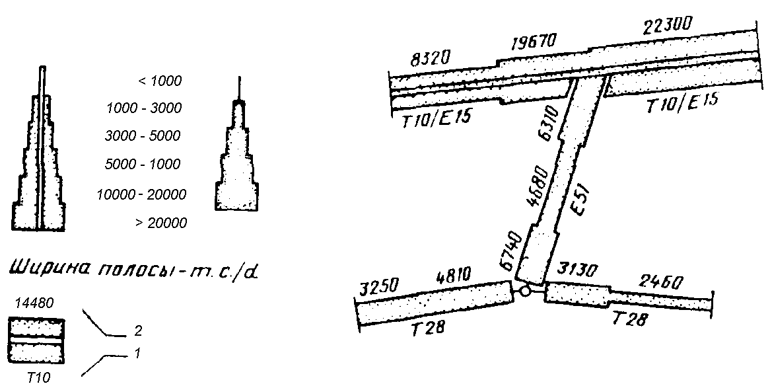

1 - международный номер дороги; 2 - среднегодовая суточная интенсивность

движения т. c./d

Черт. 3

4.4. Результаты учета по пп. 4.1-4.3 необходимо дополнить данными по:

1) сети международных дорог с указанием длины и количества участков учета;

2) порядку проведения учета с указанием продолжительности подсчета (сроки учета), ежедневного времени учета и групп транспортных средств, подлежащих учету;

3) примененным характеристикам движения и годам базисных учетов движения, исходя из которых определяются коэффициенты для приблизительного подсчета среднегодовой суточной и расчетной интенсивности движения.